REPÚBLICA DE COLOMBIA

TRIBUNAL SUPERIOR DEL DISTRITO JUDICIAL DE BOGOTÁ, D.C.,
SALA DE FAMILIA

LA SECRETARIA DE LA SALA FAMILIA DEL TRIBUNAL SUPERIOR DEL DISTRITO JUDICIAL DE BOGOTÁ D.C.

AVISA
Que, mediante providencia calendada a 26 de mayo de 2020, la Honorable Magistrada doctora LUCIA JOSEFINA HERRERA LÓPEZ, ADMITIO a trámite la acción de tutela radicada con el No. 11001-22-10-000-2020-00249-00 formulada por JUAN CARLOS GONZÁLEZ VALERO en contra del JUZGADO TREINTA Y DOS DE FAMILIA DE BOGOTÁ, por lo tanto, se pone en conocimiento la existencia de la mencionada providencia a:

- SANDRA LILIANA AGUIRRE GARCÍA - JUEZ TREINTA Y DOS DE FAMILIA
- DIANA LUCÍA PACHECO MEDINA
- DIANA LUCÍA GONZALEZ PACHECO
- JUAN CARLOS GONZÁLEZ PACHECO
- JORGE OTERO QUINTERO - AGENTE DEL MINISTERIO PÚBLICO ADSCRITO AL JUZGADO TREINTA Y DOS DE FAMILIA
- NOHRA BEATRIZ CORZO CARRASCO - DEFENSORA DE FAMILIA ADSCRITO AL JUZGADO TREINTA Y DOS DE FAMILIA
- JUAN CARLOS GONZÁLEZ VALERO
- MARÍA HELENA RODRÍGUEZ LÓPEZ
- ÁNGELA DE VERTEUIL SAMPER
- PEDRO ELÍAS HERNÁNDEZ HERNÁNDEZ
- ANA GEORGINA MURILLO MURILLO
- NATHALY DEL CARMEN PÉREZ TÉLLEZ
- LUZ ÁNGELA BETANCUR ARIAS - PARTIDOR
- ADRIANA MARÍA CASTELLANOS MORENO
- HÉCTOR GERMÁN PIRAGAUTA CAMARGO
- SISLEY CAROLINA GUEVARA LARROTA
- JUAN CARLOS GONZÁLEZ PACHECO
- DIANA LUCÍA PACHECO MEDINA
- GERMÁN ALBERTO HERRERA RIVEROS
- BUENAVENTURA URIBE HIGUERA - SECUESTRE
- RICARDO HERNÁNDEZ CERÓN - SECUESTRE
- JORGE IVÁN CORREA VELÁSQUEZ - PERITO AVALUADOR BIENES INMUEBLES
- MARITZA OROZCO ÁVILA - PERITO AVALUADOR
- JOSÉ NERUB GÓMEZ BARRERA - PERITO AVALUADOR
- LUZ MARINA BOHORQUEZ MOSQUERA
- HÉCTOR GERMÁN PIRAGAUTA CAMARGO
- MARÍA DEL PILAR LÓPEZ CÁRDENAS
- LUIS HERNANDO MURILLO HERNÁNDEZ
- MARTHA LUCÍA GONZÁLEZ VALERO
- CARMEN ADELA GONZÁLEZ VALERO
- ADOLFO PACHECO HERNANDEZ
- RODRIGO CALDERÓN

Se fija el presente aviso en la cartelera física de la Sala de Familia del Honorable Tribunal Superior del Distrito Judicial de Bogotá D.C., y en la página web de la Rama Judicial por el término de un (1) día.

SE FIJA, EL 28 DE MAYO DE 2020 A LAS 8:00 A.M

SE DESFIJA, EL 28 DE MAYO DE 2020 A LAS 5:00 PM

Igualmente se publica el presente AVISO en la página web de esta Corporación.

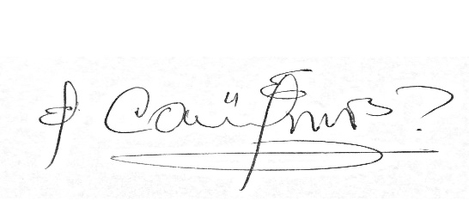
CARLOS ALBERTO URIBE VILLEGAS
SECRETARIO

